Tác Động Của Kế Toán Môi Trường Đến Kết Quả Hoạt Động – Nghiên Cứu Tại Các Doanh Nghiệp Sản Xuất Trên Địa Bàn Thành Phố Đà Nẵng, Việt Nam
Impact of Environmental Accounting on Performance – A Study in Manufacturing Enterprises in Da Nang City, Vietnam
Th.S Dương Thị Thanh Hiền
Khoa Kế toán – Trường Đại học Duy Tân
Tóm tắt:
Kế toán môi trường (KTMT) là một bộ phận của kế toán trong doanh nghiệp (DN), liên quan đến các thông tin về hoạt động môi trường trong phạm vi DN nhằm thu thập, xử lý, phân tích và cung cấp thông tin về môi trường cho đối tượng trong và ngoài DN sử dụng để ra quyết định. Nghiên cứu nhằm xác định các nhân tố ảnh hưởng đến thực hiện KTMT và tác động của KTMT đến kết quả hoạt động (KQHĐ) trong các doanh nghiệp sản xuất tại thành phố Đà Nẵng. Nghiên cứu sử dụng kết hợp phương pháp nghiên cứu định tính nhằm xác định các nhân tố ảnh hưởng và nghiên cứu định lượng nhằm đo lường mức độ ảnh hưởng của các nhân tố đến thực hiện KTMT và đo lường tác động của KTMT đến KQHĐ trong DN. Kết quả nghiên cứu gồm 5 nhân tố ảnh hưởng đến thực hiện KTMT, gồm: Quy mô DN, Công nghệ, Nhận thức của nhà quản lý, Trình độ nhân viên kế toán, Áp lực thực hiện và KTMT có tác động thuận chiều đến KQHĐ của DN. Nghiên cứu khẳng định những lợi ích từ việc thực hiện KTMT và KTMT tác động làm tăng KQHĐ của các DN sản xuất trên địa bàn thành phố Đà Nẵng, Việt Nam.
Từ khóa: Kế toán môi trường, kết quả hoạt động, Đà Nẵng, doanh nghiệp sản xuất
Abstract:
Environmental accounting (EA) is a part of corporate accounting. EA is concerned with information about environmental activities within the enterprise in order to collect, process, analyze and provide environmental information to internal and external audiences. The study aims to determine the factors affecting EA implementation and the impact of EA on operational performance in manufacturing enterprises in Da Nang city. The study uses a combination of qualitative research methods to identify influencing factors and quantitative research to measure the influence of factors on EA implementation, measuring the impact of EA on operational performance in the business. The research results include 5 factors affecting EA implementation, including: Size, Technology, Manager's perception, Accounting staff qualifications, Performance pressure and EA have a positive impact on the operational performance. The study confirms that the implementation of EA increases the operational performance in Da Nang city, Vietnam.
Keywords: Environmental accounting, operational performance, Da Nang, manufacturing enterprises
1. Giới thiệu
KTMT theo định nghĩa của IFAC (2005) gồm 2 nội dung: Kế toán tài chính môi trường (KTTCMT) và Kế toán quản trị môi trường (KTQTMT). Trong đó KTTCMT được hiểu là việc đánh giá và báo cáo các khoản nợ hiện tại liên quan đến môi trường của Tổ chức; còn KTQTMT như là các hoạt động đánh giá chi phí của Tổ chức đối với thiết bị kiểm soát ô nhiễm; doanh thu từ vật liệu tái chế; tiết kiệm tiền hàng năm từ thiết bị mới tiết kiệm năng lượng…
Đà Nẵng là một trong những vùng kinh tế trọng điểm của Việt Nam, có vai trò quan trọng là cầu nối kinh tế, quốc phòng giữa vùng Bắc Trung Bộ với Tây Nguyên và Đông Nam Bộ, giữa đất liền với các quần đảo. Thông tin KTMT của DN có ý nghĩa quan trọng cho việc quản trị điều hành DN cũng như cung cấp thông tin cho nhóm các đối tượng khác có liên quan. Các DNSX đã đóng góp vai trò hết sức to lớn trong sự phát triển kinh tế của toàn thành phố. Thời gian gần đây, các DNSX đã quan tâm nhiều hơn đến việc áp dụng các giải pháp sản xuất sạch hơn trong công nghiệp chế biến, tuy nhiên đa số vẫn chưa mạnh dạn áp dụng và thực hiện đầy đủ. Thực tế hoạt động của các DNSX trên địa bàn vẫn còn nhiều vấn đề liên quan đến MT cần được xem xét, giải quyết.
Mục tiêu của nghiên cứu là xác định các nhân tố ảnh hưởng đến thực hiện KTMT và tác động của KTMT đến KQHĐ của các DNSX tại Đà Nẵng, từ đó đề xuất các kiến nghị thực hiện KTMT trong các DNSX tại Đà Nẵng.
2. Tổng quan nghiên cứu và mô hình nghiên cứu đề xuất
2.1 Tổng quan nghiên cứu
Tài liệu về KTMT rất rộng lớn và phát triển nhiều dòng nghiên cứu không chỉ ở góc độ lý thuyết mà còn ở góc độ thực nghiệm, nghiên cứu về thực tiễn Báo cáo môi trường và KTMT ngày càng nhiều (Carlos Mata, 2018). Nhiều tác giả đã nghiên cứu về KTMT, có thể thống kê được theo các chủ đề gồm: Các nghiên cứu về KTMT trong DN, bao gồm: Các nghiên cứu liên quan đến nội dung, phương pháp, thực trạng công bố thông tin KTMT trong các DN niêm yết ở các ngành nghề khác; Các nghiên cứu về thực hiện kế toán quản trị môi trường (KTQTMT). Các nghiên cứu về nhân tố ảnh hưởng đến KTMT trong DN, bao gồm: Các nghiên cứu về nhân tố ảnh hưởng đến công bố thông tin KTMT; Các nghiên cứu về nhân tố ảnh hưởng đến thực hiện KTQTMT. Các nghiên cứu về mối quan hệ giữa KTMT và KQHĐ trong DN, bao gồm: Các nghiên cứu liên quan đến mối quan hệ giữa công bố thông tin KTMT với lợi ích, hiệu quả hoạt động của DN; Các nghiên cứu liên quan đến lợi ích của việc thực hiện KTQTMT.
Tập trung vào công bố thông tin về KTMT của các công ty niêm yết. Senn (2018) chỉ ra các nội dung trong công bố thông tin KTMT cho thấy công bố nợ phải trả tăng nhẹ và công bố chi phí giảm nhẹ, với nhiều giải trình hơn được các công ty đưa ra trong các trường hợp không công bố. Trong lĩnh vực báo cáo Trách nhiệm xã hội của DN (Corporate Social Responsibility-CSR), việc công bố thông tin kế toán môi trường (environmental accounting information-EAI) là mối quan tâm ngày càng tăng (Jamil và cộng sự, 2015; Laine và cộng sự, 2017). Các nghiên cứu khẳng định rõ hơn rằng việc đảm bảo phát triển bền vững là một hình thức đảm bảo tương đối mới khi công bố các thông tin về KTMT và các phương pháp, tiêu chuẩn, nội dung công bố vẫn được hoàn thiện và phát triển (Farooq và de Villiers, 2019). Các nghiên cứu về chất lượng công bố thông tin KTMT và điểm yếu của việc công bố thông tin để có những cải tiến chính xác có thể kể đến trong nghiên cứu của Ming Li, Anning Tian , Shuyi Li và Xiaoyu Qi (2018). Nghiên cứu của Juliette Senn, Sophie Giordano-Spring (2020) cung cấp thông tin chi tiết về quan điểm của người trong cuộc về các thông tin công bố liên quan KTMT, vốn đang được điều tra tương đối ít. Dựa trên thông tin chi tiết từ các nhà quản lý chính, nghiên cứu cung cấp thông tin về các quyết định và thông lệ của công ty liên quan đến dữ liệu được công bố trong báo cáo hàng năm, khám phá cách hướng dẫn về quy định ảnh hưởng đến công bố thông tin KTMT và hình thành các chiến lược công bố thông tin. Nghiên cứu của Yi’ang Qi, Jingjing Yao và Lindong Liu (2021) xây dựng mô hình mối quan hệ ba bên về công bố thông tin KTMT với các DN, nhà đầu tư và giới truyền. Nghiên cứu cho thấy trạng thái cân bằng của ba bên bị ảnh hưởng bởi nhiều yếu tố. Ngoài ra, việc giảm liên tục mức độ rườm rà của các thủ tục công bố thông tin và khó khăn trong việc cải thiện hoạt động môi trường về cơ bản có thể thúc đẩy các công ty chủ động lựa chọn các chiến lược công bố hợp pháp, điều này sẽ giúp cải thiện chất lượng công bố thông tin KTMT, nâng cao lòng tin của nhà đầu tư và nâng cao năng lực cạnh tranh của DN. Đa phần các nghiên cứu đều đi đến kết luận có mối quan hệ tích cực giữa công bố thông tin KTMT và hiệu quả hoạt động của các DN. Các thước đo tài chính về hiệu quả tài chính trong các DN phổ biến nhất là lợi nhuận trên tài sản (ROA), lợi nhuận trên vốn chủ sở hữu (ROE), tỷ suất lợi nhuận ròng (NPM), lợi tức trên vốn sử dụng, thu nhập trên mỗi cổ phiếu (EPS), v.v., hoặc các thước đo phi tài chính khác như sản lượng và công suất, đặc biệt là trong các DN sản xuất (Malik và Nadeem 2014).
Nghiên cứu về thực hiện KTQTMT được đề cập nhiều hơn và liên quan đến các nghành nghề cụ thể có yếu tố nhạy cảm với môi trường. Oluwamayowa O. Iredele (2019) kết luận là do hầu hết liên quan đến việc các công ty tiêu thụ liên tục nguyên vật liệu, năng lượng và nước, và sự tích lũy liên tục của các chi phí liên quan đến môi trường, đòi hỏi phải thực hiện KTQTMT (Environmental Management Accounting - EMA). EMA được coi là một phần mở rộng của kế toán quản trị thông thường, được áp dụng cho mục đích theo dõi và xử lý chi phí, thu nhập và khoản chi phí phát sinh liên quan đến các hoạt động liên quan đến môi trường của công ty. Bài báo này xác định mức độ thực hiện EMA giữa các DN Nigeria và Nam Phi và ảnh hưởng của các yếu tố thể chế và tổ chức đối với mức độ thực hành ở mỗi quốc gia. Mokhtar và cộng sự (2016) đã sử dụng lý thuyết dự phòng để kiểm tra mối quan hệ giữa các đặc điểm của DN và việc thực hiện KTQTMT giữa các DN Malaysia. Kết quả chỉ ra rằng việc thực hiện KTQTMT là vừa phải với sự chú ý nhiều hơn đến các vấn đề hiệu quả về chi phí môi trường và tuân thủ các quy định về môi trường hơn là kết hợp thông tin KTQTMT vào đo lường, kiểm soát và báo cáo hiệu suất. Chaudhry và Amir (2020) kết luận áp lực cưỡng chế và các quy định nâng cao đáng kể việc thực hiện KTQTMT tại các DN sản xuất Pakistan, do đó nâng cao hiệu quả hoạt động môi trường của DN. Kết quả nghiên cứu về mối quan hệ giữa KTQTMT và hoạt động của DN đã được công bố trên thế giới, bao gồm cả tích cực và tiêu cực. Tuy nhiên đa phần các nghiên cứu khẳng định những tác động tích cực của KTQTMT đến KQHĐ của các DN. Các dòng nghiên cứu tập trung vào hiệu quả môi trường, hiệu quả tài chính, KQHĐ của KTQTMT đối với DN – như là những lợi ích tiềm năng về môi trường và trách nhiệm của DN đối với môi trường (Burritt và cộng sự, 2019).
Từ đầu những năm 2000, VN mới có những NC liên quan đến KTMT. Các nghiên cứu của các tác giả như của: Nguyễn Chí Quang (2003); Trọng Dương (2008); Phạm Đức Hiếu (2010); Phạm Đức Hiếu và Trần Thị Hồng Mai (2012); Hoàng Thụy Diệu Linh (2013); Võ Văn Nhị và Nguyễn Thị Đức Loan (2013); Hoàng Thị Bích Ngọc (2014); Hà Xuân Thạch (2014); Huỳnh Đức Lộng (2016); đã nêu lên sự cần thiết của việc thực hiện KTMT, giới thiệu KTMT tại Hàn Quốc, Nhật, Mỹ, Đức, những hướng dẫn cụ thể về KTMT, nêu lên khác biệt giữa KTMT và KT truyền thống trong việc ghi nhận chi phí xử lý chất thải nêu ra bài học kinh nghiệm để KTMT ở VN các tiêu thức phân loại, nhận dạng CPMT, PP hạch toán chi phí đầy đủ, khái niệm KTMT, KTTCMT, KTQTMT, KTCPMT, kế toán lợi ích MT, hiệu quả hoạt động MT, các cách phân loại, ghi nhận, CBTT về CPMT, TNMT. Đa phần các kết quả nghiên cứu tại Việt Nam khẳng định mối quan hệ tích cực giữa công bố thông tin KTMT và hiệu quả tài chính, hiệu quả hoạt động của các DN niêm yết (La Soa Nguyen và Manh Dung Tran, 2019; Nguyen Huu Anh và cộng sự, 2021; Cao Thi Mien Thuy và cộng sự, 2021).
2.2 Mô hình nghiên cứu đề xuất
Thông qua nghiên cứu tổng quan các lý thuyết và các nghiên cứ trước có liên quan đến thực hiện KTMT trong DN trên thế giới cũng như tại VN, tác giả đã tổng kết một số nhân tố tác động đến thực hiện KTMT và phát triển các giả thuyết nghiên cứu. Dựa trên các nhân tố đã tổng hợp và các giả thuyết đã phát triển, tác giả đề xuất mô hình nghiên cứu:
(H5)
(H6)
Quy mô doanh nghiệp (SIZE)
(H1)
(H2)
Công nghệ (TECH)
(H3)
Nhận thức của NQL (PERC)
Kế toán môi trường (IMLP)
Kết quả hoạt động (OPER)
(H4)
Trình độ nhân viên KT (QUAL)
Áp lực thực hiện (PRES)
Hình 1: Mô hình nghiên cứu đề xuất
3. Kết quả nghiên cứu
Cỡ mẫu được chọn trong nghiên cứu 362 (trong tổng thể nghiên cứu là 200 DNSX) là thỏa mãn những điều kiện về mẫu để thực hiện các phép kiểm định.
Bảng 2: Kết quả nghiên cứu
Nhân tố | Mẫu | Cronbach's Alpha | Factor loading | Eigenvalue | Mean | Std. Deviation
Quy mô | SIZE1 | 0.726 | 0.764 | 4.805 | 3.350 | 0.581
 | SIZE2 |  | 0.816
 | SIZE3 |  | 0.814
Công nghệ | TECH1 | 0.830 | 0.794 | 2.657 | 3.047 | 0.558
 | TECH2 |  | 0.834
 | TECH3 |  | 0.852
 | TECH4 |  | 0.773
Nhận thức của nhà quản lý | PERC1 | 0.761
 | PERC2 | 0.834 | 0.797 | 2.381 | 3.248 | 0.578
 | PERC3 |  | 0.777
 | PERC4 |  | 0.840
 | PERC5 |  | 0.835
Trình độ nhân viên KT | QUAL1 | 0.841 | 0.733 | 1.765 | 3.352 | 0.567
 | QUAL2 |  | 0.799
 | QUAL3 |  | 0.796
 | QUAL4 |  | 0.794
 | QUAL5 |  | 0.780
Áp lực thực hiện | PRES1 | 0.778 | 0.781 | 1.556 | 3.401 | 0.624
 | PRES2 |  | 0.843
 | PRES3 |  | 0.864
KMO | 0.817
p-value | 0.000
Cumulative | 65.816
Implementation | IMPL1 | 0.844 | 0.857 | 2.734 | 3.378 | 0.651
 | IMPL2 |  | 0.800
 | IMPL3 |  | 0.862
 | IMPL4 |  | 0.800
KMO | 0.813
p-value | 0.000
Cumulative | 68.350
Operational Performance | OPER1 | 0.836 | 0.845 | 2.258 | 3.382 | 0.671
 | OPER2 |  | 0.899
 | OPER3 |  | 0.858
KMO | 0.708
p-value | 0.000
Cumulative | 75.277
Kết quả cho thấy mô hình hồi quy đưa ra kết quả tương đối phù hợp với mức ý nghĩa 0,05. Hệ số R2 hiệu chỉnh = 0,484 có nghĩa là có 48,4% biến thiên của biến phụ thuộc IMPL – việc thực hiện KTMT được giải thích bởi biến thiên của các biến độc lập: Quy mô doanh nghiệp; Công nghệ; Nhận thức của nhà quản lý; Trình độ nhân viên kế toán; Áp lực thực hiện. Còn lại 52,6% biến thiên của việc thực hiện KTMT được giải thích bởi các nhân tố khác chưa được xem xét đến trong mô hình (như là chi phí thực thực, đặc điểm ngành nghề kinh doanh, mức độ cạnh tranh…)
*Kiểm Định Mức Độ Phù Hợp Của Mô Hình Đo Lường Với Dữ Liệu Thực Tế
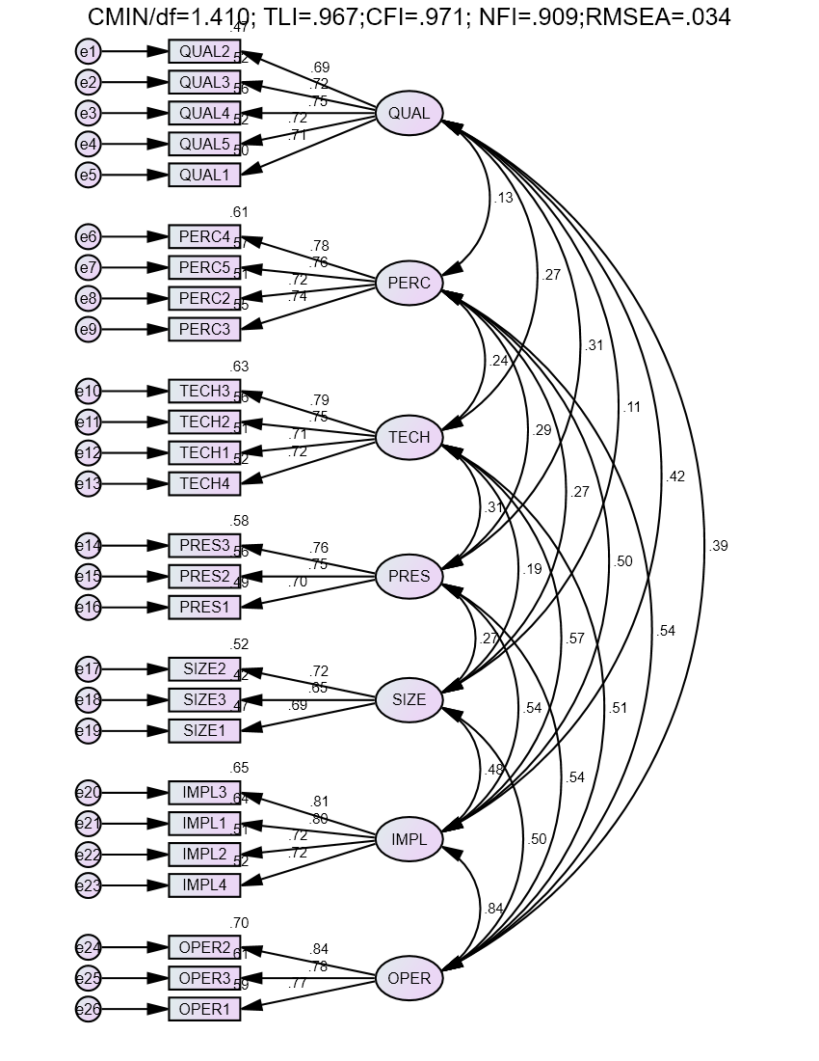
Hình 2: Phân Tích Nhân Tố Khẳng Định, CFA

* Kiểm Định Các Giả Thuyết Của Mô Hình (Phân Tích Cấu Trúc Tuyến Tính, SEM)
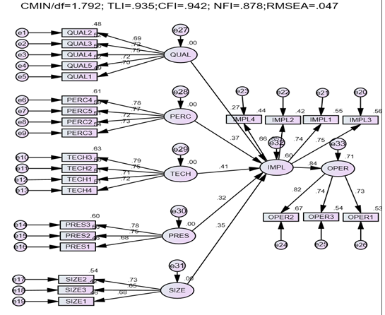
Hình 2: Phân Tích Cấu Trúc Tuyến Tính, Sem
- Kết quả phân tích mô hình SEM cho thấy rằng mô hình lý thuyết có các chỉ số nêu trên là hoàn toàn phù hợp với dữ liệu nghiên cứu. Mô hình phù hợp với dữ liệu NC và phản ánh các mối quan hệ giữa CMKT – lợi ích và hiệu quả hoạt động.
- Giá trị hội tụ: Các biến quan sát đều đạt được giá trị hội tụ do các trọng số đã chuẩn hóa của tất cả thang đo đều cao hơn >0,5, các trọng số chưa chuẩn hóa đều có ý nghĩa thống kê (P < 0,05) với độ tin cậy 95%. Độ tin cậy của thang đo đều đạt.
- Tính đơn hướng: Mô hình này có số liệu phù hợp với dữ liệu thị trường, các thành phần đạt được tính đơn hướng do giữa các sai số đo lường không tương quan.
Bảng 3: Hệ số hồi quy chưa chuẩn hóa
HỆ SỐ HỒI QUY CHƯA CHUẨN HÓA
Giả thuyết | Tác động |  |  | Estimate | S.E | C.R | P | Kết quả giả thuyết
H1 | QUAL | ---> | IMPL | 0.275 | 0.053 | 5.185 | *** | Chấp nhận
H2 | PERC | ---> | IMPL | 0.347 | 0.051 | 6.802 | *** | Chấp nhận
H3 | TECH | ---> | IMPL | 0.385 | 0.052 | 7.478 | *** | Chấp nhận
H4 | PRES | ---> | IMPL | 0.281 | 0.048 | 5.836 | *** | Chấp nhận
H5 | SIZE | ---> | IMPL | 0.331 | 0.055 | 5.966 | *** | Chấp nhận
H6 | IMPL | ---> | OPER | 0.984 | 0.079 | 12.464 | *** | Chấp nhận
P=Sig.= Mức ý nghĩa <=0.05, có nghĩa là mức tin cậy từ 95% *** = 99%
Bảng 4: Hệ số hồi quy chuẩn hóa
HỆ SỐ HỒI QUY CHUẨN HÓA
 |  |  | Estimate
QUAL | ---> | IMPL | 0.27
PERC | ---> | IMPL | 0.365
TECH | ---> | IMPL | 0.41
PRES | ---> | IMPL | 0.319
SIZE | ---> | IMPL | 0.353
IMPL | ---> | OPER | 0.841
Bảng 5: Mức độ tác động của IMPL đến OPER
Mức độ tác động đến OPER |  |  | Hệ số hồi quy | % | Vị trí
QUAL | ---> | IMPL | 0.27 | 15.73 | 5
PERC | ---> | IMPL | 0.365 | 21.26 | 2
TECH | ---> | IMPL | 0.41 | 23.88 | 1
PRES | ---> | IMPL | 0.319 | 18.58 | 4
SIZE | ---> | IMPL | 0.353 | 20.56 | 3
Tổng mức độ tác động |  |  | 1.717 | 100.00
Mức độ tác động của IMPL đến OPER |  |  | Hệ số hồi quy
OPER | <--- | IMPL | 0.841
Các yếu tố ảnh hưởng đến IMPL từ mạnh đến thấp nhất là: TECH, PERC, SIZE, PRES, QUAL Bảng 3; 4;5 cho thấy mức độ tác động của các nhân tố phụ thuộc (SIZE, TECH, PERC, QUAL, PRES) đến thực hiện KTMT_IMPL và tác động của KTMT đến KQHĐ_OPER của DN. Kết quả ước lượng tác động trực tiếp của các khái niệm trong mô hình NC.
Kết quả Bảng 5 cho thấy Công nghệ (TECH) có tác động mạnh nhất đến thực hiện KTMT (hệ số hồi quy 0,41 chiếm 23,88%); tiếp đến là Nhận thức của nhà quản lý (hệ số hồi quy 0,365), Quy mô doanh nghiệp (hệ số hồi quy 0,353), Áp lực thực hiện (hệ số hồi quy 0,319) và cuối cùng là Trình độ nhân viên kế toán (hệ số hồi quy 0,27 chiếm 15.73%).
Kết quả cũng cho thấy mức độ tác động của thực hiện KTMT tác động đến Kết quả hoạt động của doanh nghiệp (OPER) với hệ số hồi quy 0,841.
5. Kết luận
Ở Việt thực hiện KTMT là một vấn đề còn khá mới, mặc dù những năm gần đây cũng có những NC liên quan đến thực hiện KTMT, nhưng NC về thực hiện KTMT và tác động của KTMT đến KQHĐ trong các DNSX trên địa bàn TP Đà Nẵng thì chưa có, do đó NC này được coi là kịp thời và góp phần thúc đẩy tổ chức thực hiện KTMT với những lợi ích mang lại liên quan đến KQHĐ của các DNSX trên địa bàn TP Đà Nẵng – một khu vực đóng vai trò hạt nhân, quan trọng và là cầu nối kinh tế, quốc phòng giữa vùng Bắc Trung Bộ với Tây Nguyên và Đông Nam Bộ, giữa đất liền với các quần đảo.
Nghiên cứu góp phần nâng cao nhận thức của nhà quản trị trong các DNSX, có trách nhiệm hơn với MT khi tiến hành sản xuất kinh doanh liên quan, hướng tới mục tiêu gia tăng lợi ích kinh tế, bảo vệ MT và phát triển bền vững.
Nghiên cứu cũng góp phần nâng cao nhận thức của kế toán về KTMT và hỗ trợ kế toán có căn cứ ghi nhận, công bố thông tin KTMT; đồng thời hỗ trợ các tổ chức nghề nghiệp, chính phủ đưa ra các chính sách, hướng dẫn về KTMT.
Nghiên cứu góp phần khẳng định và bổ sung những lợi tích mà DN đạt được từ việc thực hiện KTMT – đó chính là KQHĐ mà DN đạt được một phần đến từ việc thực KTMT của DN.

Tài liệu tham khảo
Tiếng Anh
Chaudhry, N. I., & Amir, M. (2020). From institutional pressure to the sustainable development of firm: Role of environmental management accounting implementation and environmental proactivity. Business Strategy and the Environment, 29(8), 3542-3554.
Che-Ahmad A, Osazuwa NP, Mgbame CO (2015) Environmental Accounting and Firm Profitability in Nigeria: Do Firm-Specific Effects Matter? IUP J Accounting Res Audit Pract 14: 43–54.
IFAC (2005), International Guidance Document: Environmental Management Accounting, International Federation of Accountants.
Jamil, C. Z. M., Mohamed, R., Muhammad, F., & Ali, A. (2015). Environmental management accounting practices in small medium manufacturing firms. Procedia-Social and Behavioral Sciences, 172, 619-626.
Japanese Ministry of the Environment, 2004. Environmental Reporting Guidelines(Fiscal Year 2003 Version)Tentative Translation. [online] Available at: <https://www.env.go.jp/en/policy/economy/erg2012.pdf>. [Accessed 10 May 2020].
Kisher, A. (2013). Factors influencing environmental management accounting adoption in oil and manufacturing firms in Libya (Doctoral dissertation, Universiti Utara Malaysia).
Kokubu, K., & Kitada, H. (2015). Material flow cost accounting and existing management perspectives. Journal of Cleaner Production, 108, 1279-1288.
Kokubu, K., & Nashioka, E. (2005). Environmental management accounting practices in Japan. In Implementing environmental management accounting: Status and Challenges (pp. 321-342). Springer, Dordrecht.
Meiryani, M., Susanto, A., & Warganegara, D. L. (2019). The issues influencing of environmental accounting information systems: an empirical investigation of SMEs in Indonesia. International Journal of Energy Economics and Policy, 9(1), 282.
METI (2004). Handbook on Resource Recycling Legislation and 3R Initiatives. Japanese Ministry of Economy. Trade and Industry, Tokyo.
Qi, Y. A., Yao, J., & Liu, L. (2021). Research on evolutionary game of environmental accounting information disclosure from the perspective of multi-agent. Plos one, 16(8), e0256046.
Senn, J., & Giordano-Spring, S. (2020). The limits of environmental accounting disclosure: enforcement of regulations, standards and interpretative strategies. Accounting, Auditing & Accountability Journal.
Stefan Schaltegger, Roger Burritt, 2000. Contemporary Environmental Accounting: Issues, Concepts and Practice. Wales: Greenleaf Publishing.
Tiếng Việt
Luật Bảo vệ môi trường, 2020. NXB Chính trị quốc gia, Hà Nội.
Nguyễn Khắc Hùng, Đặng Thanh Trung (2020). Các nhân tố tác động đến mức độ áp dụng kế toán môi trường tại các doanh nghiệp niêm yết ở Việt Nam. Tạp chí công thương, số tháng 2/2020.
Nguyễn La Soa & cộng sự, 2018. Factors affecting disclosure level of environmenttal accounting information – the case of Vietnames firms doing business under the model parent company – subsidiary company. The 5th IBSM International Conference on Business, Management and Accounting, Hano University of Industry, Vietnam.
Phạm Hoài Nam (2016). Hoàn thiện tổ chức công tác kế toán môi trường tại các doanh nghiệp sản xuất trên địa bản tỉnh Quảng Ngãi. Luận án tiến sĩ kinh tế, Học viện tài chính.

